MANUAL DE USUARIO
TAXATION SMART
CONSULTA GENERAL

TABLA DE CONTENIDO
Pág.
MÓDULO DE CONSULTA GENERAL 3
1. Consulta General 3
1.1. Acceso a la opción 3
1.2. Funcionalidad 3

MANUAL DE USUARIO – MÓDULO CONSULTA GENERAL

INFORMATICA Y TRIBUTOS S.A.S

Todos los derechos reservados. Ninguna parte de esta obra puede ser reproducida de ninguna forma o por cualquier medio - gráfico, electrónico mecánico, incluyendo fotocopias, grabación o almacenamiento de información y sistemas de recuperación de información - sin la autorización por escrito de la editorial.

Los productos que se mencionan en este documento pueden ser marcas comerciales y/o marcas registradas de sus respectivos propietarios. El editor y el autor no pretenden estas marcas.

Si bien todas las precauciones se han tomado en la preparación de este documento, el editor y el autor no asumen responsabilidad alguna por errores u omisiones, ni de daños que resulten del uso de la información contenida en este documento o del uso de programas y código fuente que pueden que lo acompañen. En ningún caso, el editor y el autor serán responsables de ninguna pérdida de beneficios o cualquier otro daño comercial causado o presuntamente causado directa o indirectamente por este documento.

MÓDULO DE CONSULTA GENERAL
A continuación, este manual tiene como objetivo proporcionar una guía clara y específica para asegurar el funcionamiento óptimo y el desarrollo eficiente de las actividades.

Consulta General

Acceso a la opción
La ruta de acceso al módulo es la siguiente:
Gestión Financiera > Consulta General
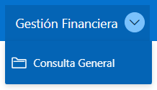
Imagen 1 Consulta General

Funcionalidad
Para realizar una consulta, es necesario llevar a cabo los siguientes pasos:
      - Ingresar Identificación del Vehículo
      - Clic 

Imagen 2 Consulta General
A continuación, se visualiza la información básica del vehículo
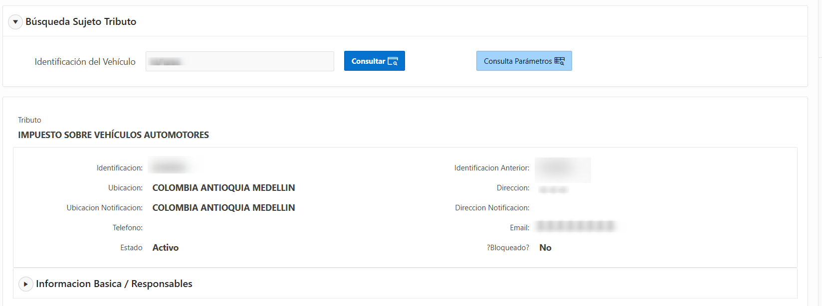
Imagen 3 Consulta Sujeto Impuesto

En la siguiente pantalla se visualiza los siguientes campos
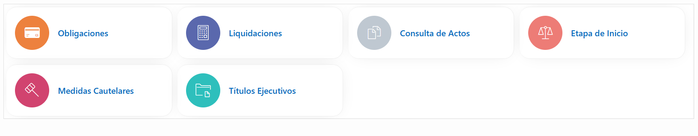
Imagen 4 Campos

A continuación, procedemos a Ingresar en la opción Obligaciones

Imagen 5 Obligaciones

Se visualiza el detalle de la Obligación conceptos y movimientos
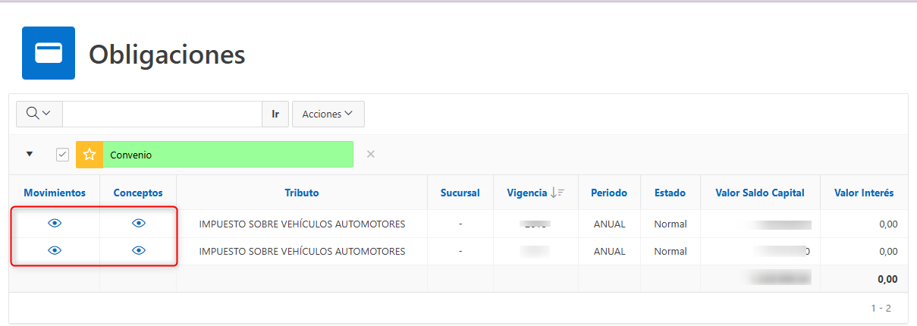
Imagen 6 Consulta Conceptos y Movimientos

A continuación, se visualiza los conceptos de las Obligaciones
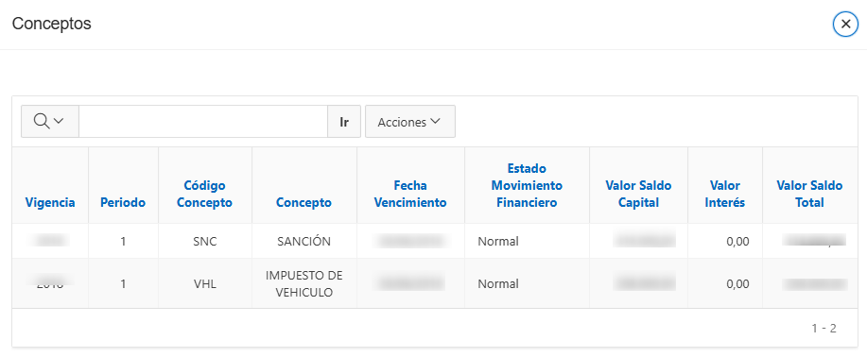
Imagen 7 Cartera Conceptos

A continuación, Ingresamos en la opción de Liquidaciones

Imagen 8 Consulta Liquidaciones

A continuación, se visualizan las Liquidaciones
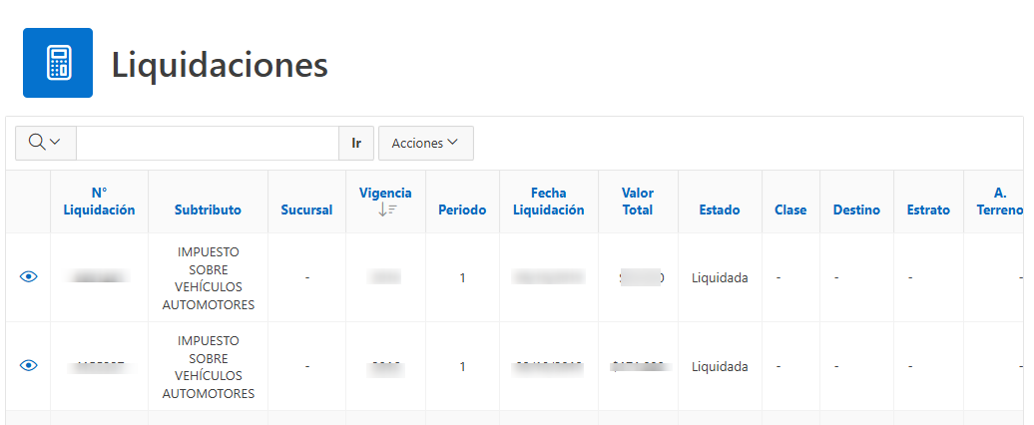
Imagen 9 Liquidaciones

En la Opción  se visualiza el detalle de la liquidación
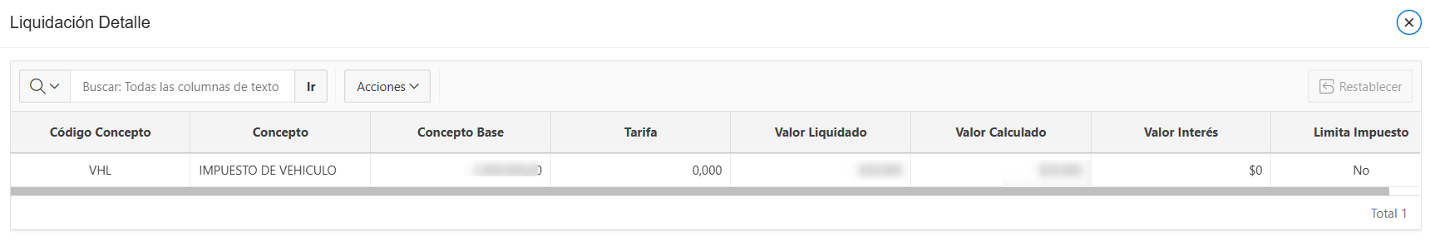
Imagen 10 Detalle de Liquidación

A continuación, Ingresamos en la opción de Consulta de Actos

Imagen 11 Consulta de Actos

En esta opción se van a visualizar todos los actos que se hayan generado en los procesos
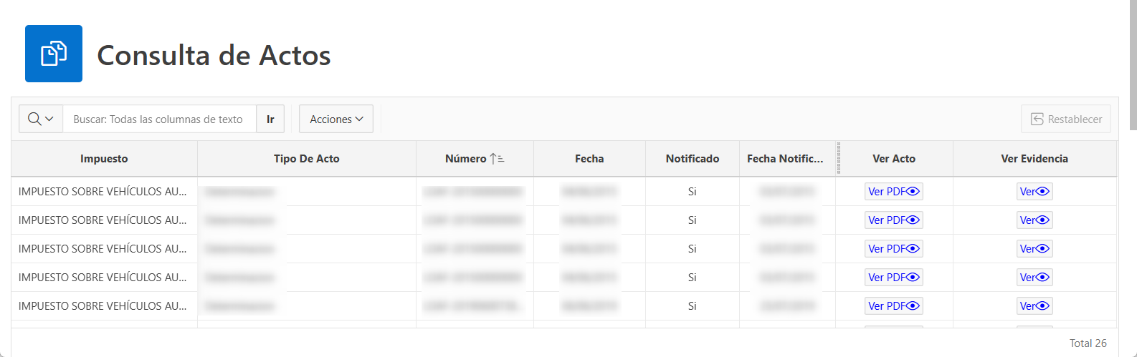
Imagen 12 Opción Consulta de Actos

A continuación, Ingresamos en la opción de Etapa de Inicio

Imagen 13 Opción Etapa de Inicio

En esta opción visualizan todos los procesos y actos puntuales que se hagan en la gestión de Etapa de Inicio.
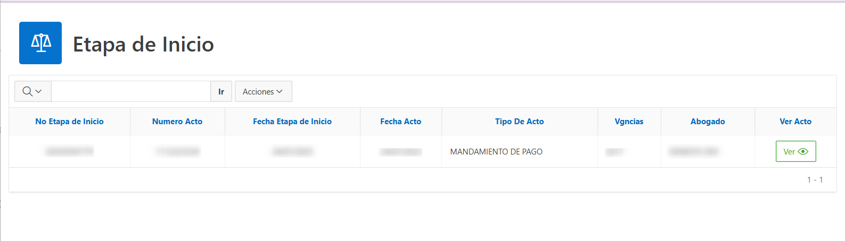
Imagen 14 Detalle Etapa de Inicio

A continuación, Ingresamos en la opción de Medidas Cautelares

Imagen 15 Opción Medidas Cautelares

En esta opción visualizan todos los procesos y actos puntuales que se hagan en la gestión de Medidas Cautelares.
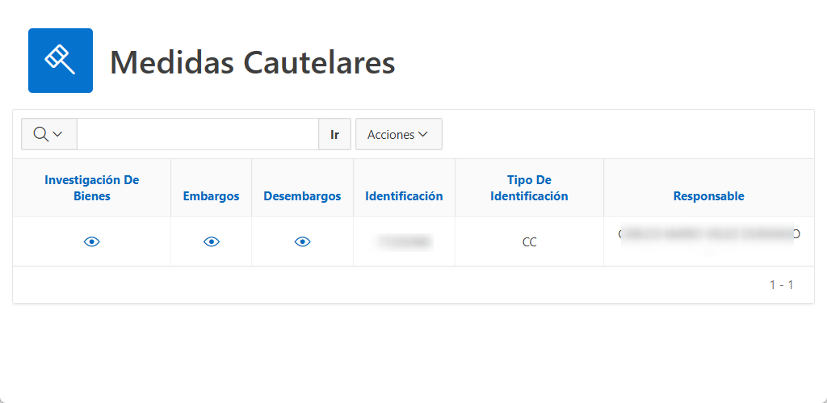
Imagen 16 Detalles Medidas Cautelares

A continuación, Ingresamos en la opción de Títulos Ejecutivos

Imagen 17 Opción Títulos Ejecutivos

En esta opción visualizan registros asociados a procesos y actos administrativos vinculados a títulos ejecutivos, tales como Resoluciones de Sanción y Liquidaciones Oficiales de Aforo.
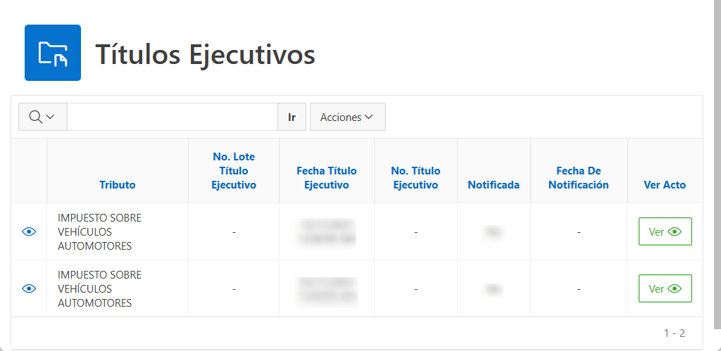
Imagen 18 Detalles Títulos Ejecutivos

